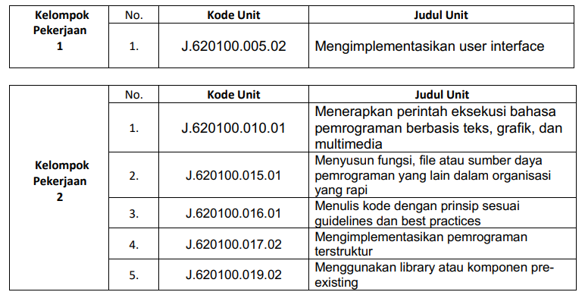
Kelompok Pekerjaan 1
- Kode Unit: J.620100.005.02
Judul Unit: Mengimplementasikan user interface
“JAWABANnya, screenchott lalu penjelasan nya

